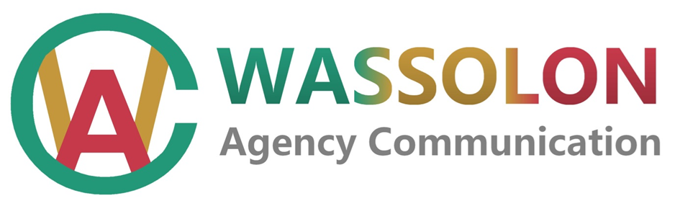
Siège Social : Immeuble Bayo
Carrefour Washington, Petit Simbaya
C/Ratoma –Conakry
Rep de Guinée
Tel : 621 65 60 21 ou 620 05 73 00
E-mail : wassolonagency@gmail.com

2ème Edition Tournoi corporatif des médias
Terrain de proximité de Nongo
Du 05 au 25 Décembre 2017

Calendrier de la compétition

1er Tour (Du 05 au 10 Décembre)
Dates | Rencontres | Horaires
05/12/2017 | Hadafo Médias-Continental Fm | 17H
06/12/2017 | Evasion-AGUIPEL  RTG-CIS Médias | 15H  17H
07/12/2017 | Gangan RTV-SPPG  Tamata Fm-Sabari Fm | 15H  17H
08/12/2017 | Global Fm-City Fm  La Voix de l’Afrique-Bonheur Fm | 15H  17H
09/12/2017 | Lynx Fm-Nostalgie Guinée  Fotten Gollen-Renaissance Fm | 15H  17H
10/12/2017 | Djigui Fm-Radio parlementaire  Atlantic Fm-La Voix de Fria | 15H  17H

NB : le 11 Décembre : REPOS

2èm Tour (Du 12 au 14 Décembre 2017)

Dates | Rencontres | Horaires
12/12/2017 | Match N01  Match N02 | 15H  17H
13/12/2017 | Match N03  Match N04 | 15H  17H
14/12/2017 | Match N05  Match N06 | 15H  17H

NB : le 15 Décembre : REPOS

3èm Tour (Du 16 au 20 Décembre 2017)
Dates | Rencontres | Horaires
16/12/2017 | Match 1 Groupe A  Match 1 Groupe B | 15H  17H
17/12/2017 | REPOS | REPOS | REPOS
18/12/2017 | Match 2 Groupe B  Match 2 Groupe A | 15H  17H
19/12/2017 | REPOS | REPOS | REPOS
20/12/2017 | Match 3 Groupe A  Match 3 Groupe B | 15H  17H

NB : Le 21 Décembre : REPOS

Demi-finales :
Dates | Rencontres | Horaires
22/12/2017 | Match 1  Match 2 | 15H  17H

NB : Le 23 Décembre : REPOS

Match de classement :
Date | Rencontre | Horaire
24/12/2017 | Perdant Demi-finale 1-Perdant Demi-finale 2 | 16H

Grande Finale :
Date | Rencontre | Horaire
25/12/2017 | Vainqueur Demi-finale 1-Vainqueur Demi-finale 2 | 17H

La Commission d’Organisation

